**АНАЛИЗ**

**НА РЕШЕНИЕТО НА ЗАДАЧА**

**БРЪМБАР**

Сортираме отсечките по намаляваща ордината /отдолу-нагоре/. Построяваме интервално дърво, като във върховете записваме номера на отсечката, която покрива съответния си интервал.

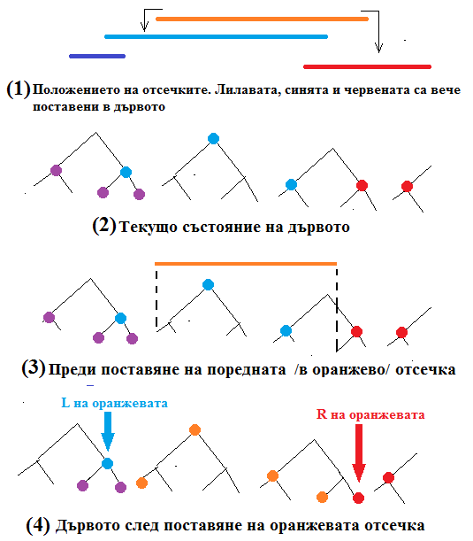При поставяне на отсечка с номер А с краища L и R, тя покрива отсечките под нея в дървото. Проверяваме има ли отсечка в интервала [L-1,L]. Ако има такава и тя е номер В, това означава, че тръгвайки наляво, бръмбарът ще падне върху В. Аналогично проверяваме за десния край на А дали има отсечка в интервала [R;R+1].

На картинката е илюстрирано поставянето на „оранжевата“ отсечка.

На (1) е дадено положението на отсечките. На (2) е показано състоянието на дървото. Вижда се, че част от лилавата е покрита от синята. На картинка (3) е кои върхове ще се променят след поставяне на оранжевата и на (4) са вече оцветените върхове след като тя е в дървото. С L е означен номера на синята отсечка, която е лява граница на оранжевата, а с R – номера на отсечката, която е дясна граница на оранжевата.

След поставяне на всички отсечки /може и по време на поставянето/ за всяка отсечка може да намерим колко най-малко има под над нея:

Ots[i].br=min(Ots[Ots[i].L].br, Ots[Ots[i].R].b)+1, където за отсечка i е означено: br –минималния брой отсечки под i, L и R са съответно номерата на отсечките вляво и вдясно, върху която се пада от отсечка i. Ако L=R=0, то Ots[i].br=1.

При запитванията намираме чрез построеното интервално дърво на кой номер отсечка ще падне бръмбарът и директно извеждаме br - колко най-малко дъски има под нея.

*Автор: Павел Петров*